Ofício Vereador Nº 1632/2022

São Roque, 17 de agosto de 2022.

Prezado Senhor,

Venho, por meio deste, cordialmente solicitar que seja refeito o serviço de pintura na estrada da Estância Turística do Morro do Saboó, das escritas de solo nas imediações da creche do bairro do Saboó, bem como refazer a pintura das lombadas ali existentes.
A presente propositura se justifica haja vista que todas as demarcações de sinalização horizontal de trânsito estão precárias, situação que compromete o fluxo e a segurança de pedestres e veículos que transitam pelo local, circunstância que se agrava ao se considerar que trata-se de área escolar, com ampla circulação de crianças.
Na certeza de que dispensará especial atenção a este Ofício, desde já agradeço, renovando meus mais sinceros protestos de elevada estima e de distinta consideração.

Atenciosamente,

Rogério Jean da Silva
(Cabo Jean)
Vereador

Ao
Ilustríssimo Senhor
ROBSON GRANDE MIELCZAREK
MD. Diretor do Departamento de Trânsito da Prefeitura Municipal da
Estância Turística de São Roque – SP

PROTOCOLO Nº CETSR 17/08/2022 - 08:32 10401/2022
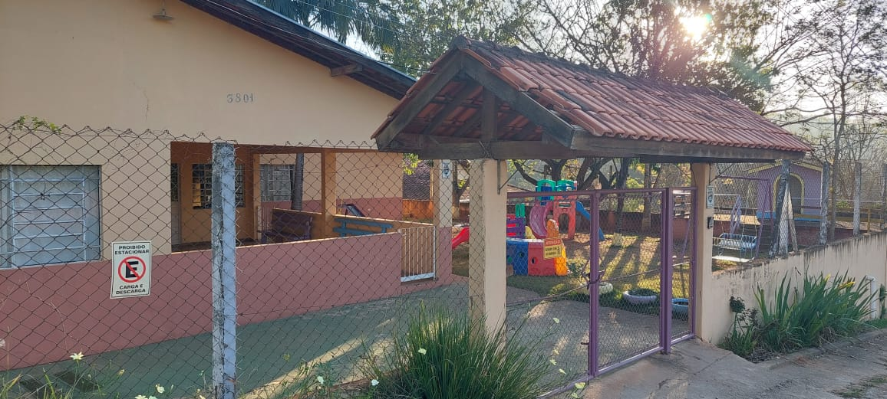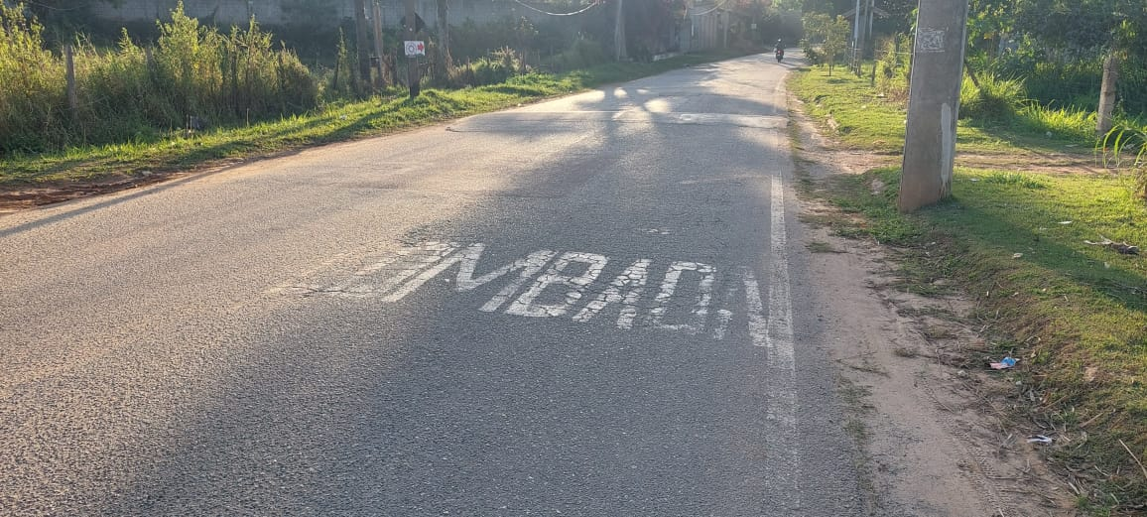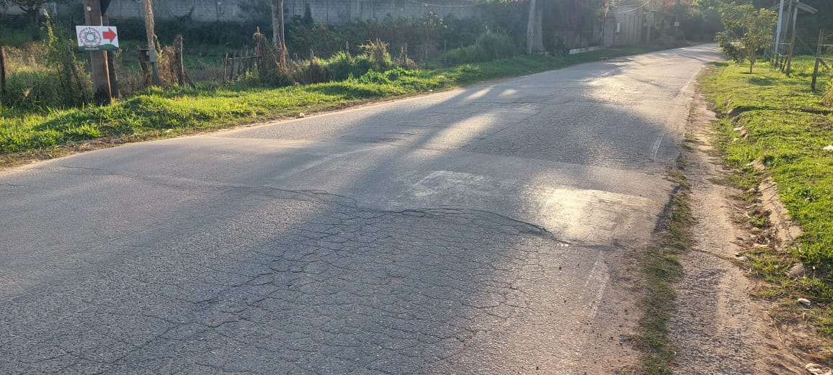
PROTOCOLO Nº CETSR 17/08/2022 - 08:32 10401/2022
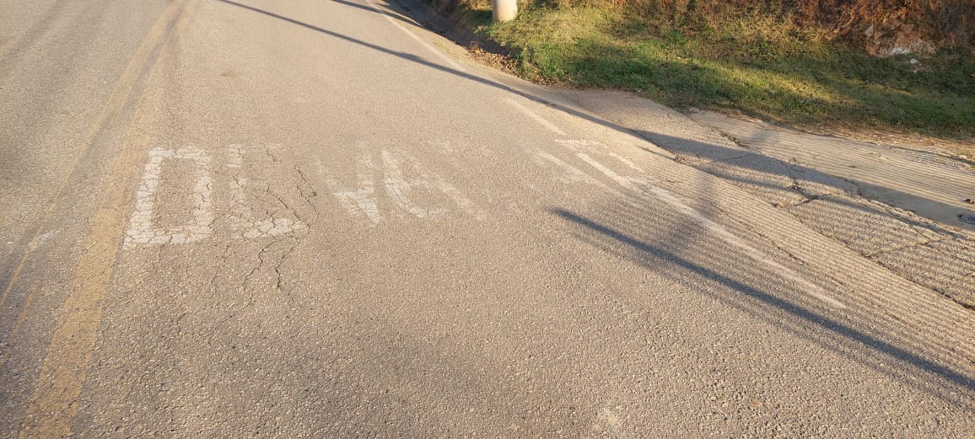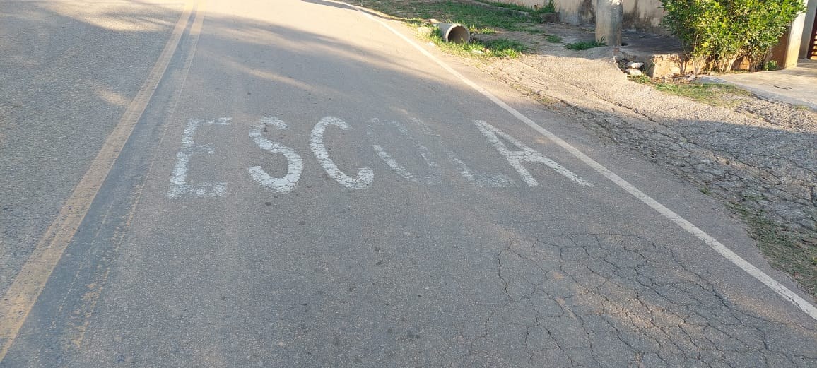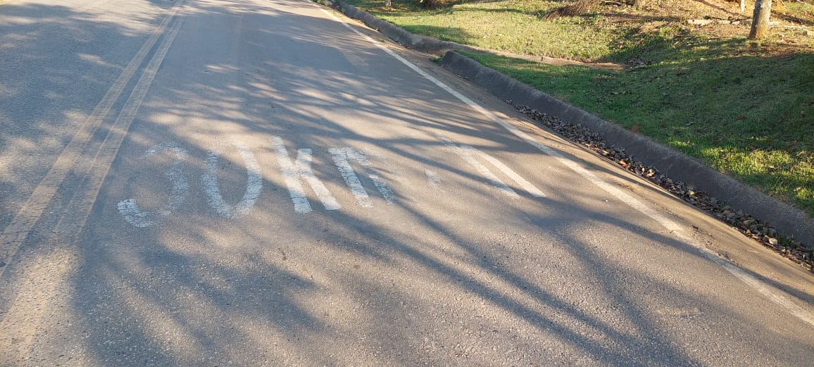
PROTOCOLO Nº CETSR 17/08/2022 - 08:32 10401/2022
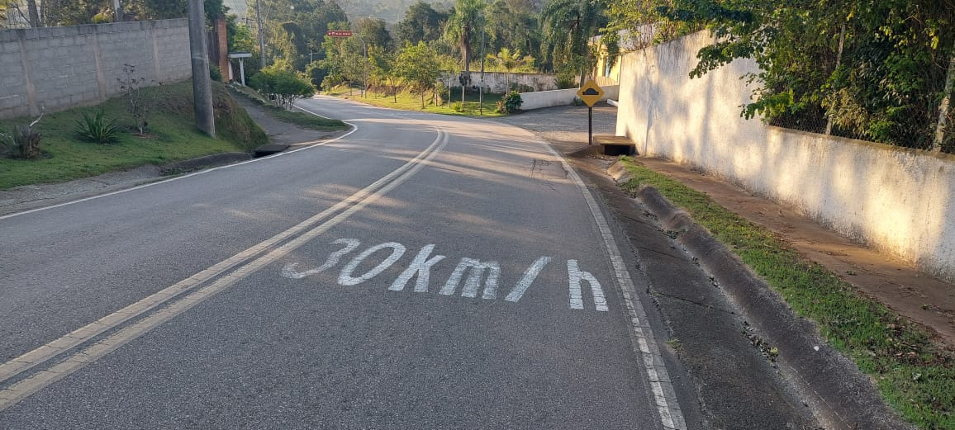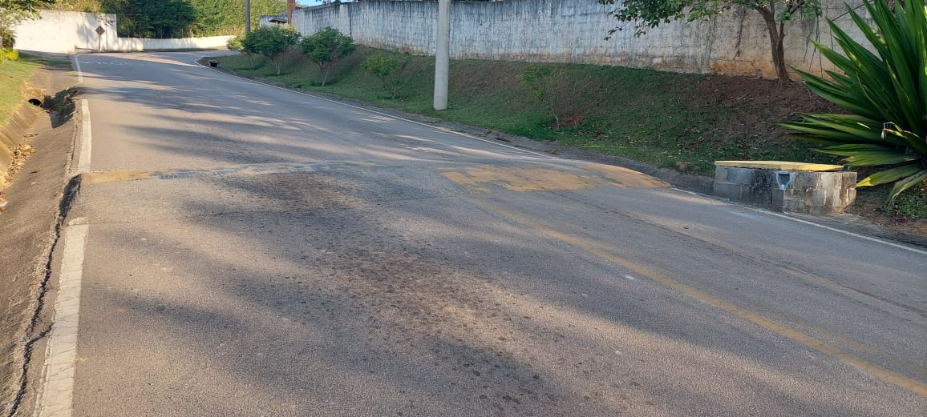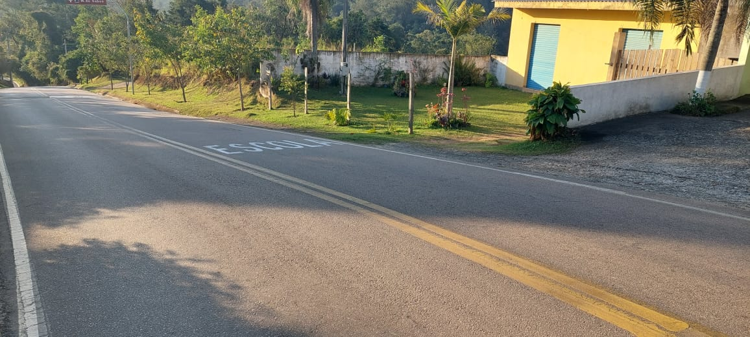
PROTOCOLO Nº CETSR 17/08/2022 - 08:32 10401/2022

